Rešitve učnega lista

**Vreme**

**(a)**

Točkovni diagram, ki ustreza povprečnim mesečnim temperaturam na Kredarici v desetletnem obdobju 1981–1990.

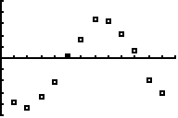

Danim podatkom ustreza funkcija sinus, 

Enačba funkcije in graf:



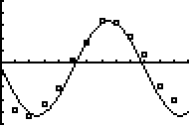

Dobljena rešitev ni najboljša, saj se krivulja le v eni točki ujema z danimi podatki, je pa dovolj dober približek glede na to, da smo dobili enačbo funkcije brez uporabe tehnologije.

**Prilagoditvena (regresijska) krivulja:**

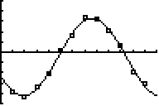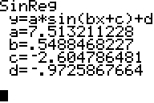

Z regresijo smo dobili boljši sinusni model kot prej.

V istem koordinatnem sistemu je narisan še točkovni diagram za povprečne mesečne temperature na Kredarici leta 2008.

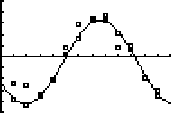

Dijaki lahko hipotezo o globalnem segrevanju potrdijo ali zavržejo. Pomembno je, da svoje ugotovitve na podlagi danih podatkov argumentirajo. Lahko sklepajo, da se ozračje segreva, saj so povprečne mesečne temperature v štirih mesecih izrazito višje od povprečja temperatur v obdobju 1981–1990. Septembra je bila povprečna temperatura precej nižja, zato lahko zagovarjajo tezo, da ni večjih znakov segrevanja. Vsekakor pa je bilo lahko leto 2008 leto vremenskih odstopanj in na podlagi podatkov iz enega leta ne moremo sklepati na splošno segrevanje.

**(b)**

Točkovni diagram, ki ustreza povprečnim mesečnim temperaturam za Maribor leta 2006:

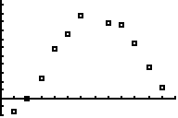

Spet bi poskusili s funkcijo sinus. Dobljena prilagoditvena krivulja je:

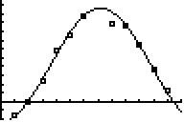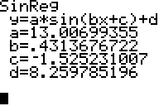

Poskusimo napovedati temperature za leto 2008.

Če smo mesece leta 2006 številčili od 1 do 12, bodo meseci leta 2008 oštevilčeni od 25 do 36. Če z dobljenim modelom ocenjujemo povprečno temperaturo maja 2008, bomo izračunali vrednost funkcije pri x = 29. Rešitev: −4,7 °C.

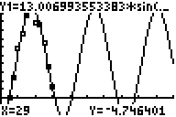

Ker se je izkazalo, da dobljena funkcija ni najboljša, jo moramo popraviti. Ena možnost je navedena kar v naslednji nalogi: vnesemo podatke za dve leti, na primer za leti 2006 in 2007 ter potem poiščemo prilagoditveni (regresijsko) krivuljo.

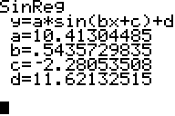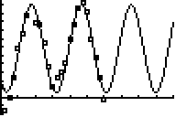

Če napovemo povprečne mesečne temperature za maj 2008, dobimo vrednost 19,9 °C, kar je sicer za 3 °C preveč, vendar kljub temu bolje od prejšnjega poizkusa.

Napoved povprečne temperature za julij 2008: 21,1 °C

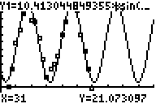

Ker smo prej preverili že majsko temperaturo, vidimo, da model ni tako idealen, kot kaže zadnji primer.

Opozorimo dijake, da model vremena v resnici ni sinusni model, ampak gre v resničnosti za precej bolj komplicirana modeliranja. Model v nobenem primeru ni pravilen ali nepravilen, lahko je le slabši ali boljši približek realni situaciji. To je hkrati tudi odgovor na zadnje vprašanje.

**(c)**

Točkovna diagrama, ki ustrezata povprečnim mesečnim temperaturam Maribora in Kredarice za obdobje 1991–2000:

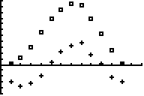

Funkcija, ki ustreza podatkom za Kredarico:

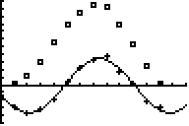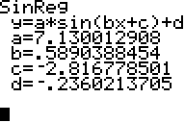

Funkcija, ki se najbolje prilega podatkom za Maribor (brez uporabe računala):



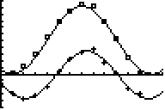

Funkcija, ki se najbolje prilega podatkom za Maribor (z uporabo računala):

